

Facultad de Ingeniería
Carrera Profesional de Ingeniería de Sistemas e Informática

Sistema de Gestión Académica para el Colegio María de las Mercedes de Salamanca – ATE, Lima

Mallqui Paez Wilhelm Sandro (U23238078)
Quispe Suarez Emerson Dayan (1312124)
Sichez Grados Kelly (U22315487)
Torres Cahuana Karina (U17210606)
Valverde Mendoza Miguel Ángel (1421500)

Curso Integrador II: Sistemas

Lima – Perú
2025

Contenido
CAPITULO 1: ASPECTOS GENERALES 2
1.2 Definición de Objetivos 4
CAPITULO 2: ANALISIS DE LOS SISTEMAS A DESARROLLAR 7
2.1 Levantamiento de requerimientos funcionales y no funcionales 7
2.2 Explicación de historias de usuario 8
2.3 Definición de los Sprints 11
2.4 Cronogramas de sprints. 12
2.5 Documentos de diseño (diagrama de clases, diagrama entidad relación) 12
Diagrama entidad-Relación (ERD) 13
Diagrama de Clases (UML): 13
CAPITULO 3: Pruebas 14
3.1 Plan de pruebas de software 14
3.2 Pruebas orientadas a la seguridad (SQLi) 16
3.3 Validación y verificación de requerimientos. 17
3.4 Pruebas realizadas en entorno real 18
CAPITULO 4: Documentación del Sistema 18
4.1 Elaboración de manuales del sistema 18
4.2 Elaboracion de resumen ejecutivo 19
4.3 Resumen de Sprints 20
4.4 Despliegue del sistema 20
CAPITULO 5: Conclusiones y recomendaciones 21
5.1 Conclusiones 21
5.2 Recomendaciones 21
5.3 Lecciones aprendidas 22

CAPITULO 1: ASPECTOS GENERALES

Definición del Problema
1.1.1 Descripción del Problema
El Colegio María de las Mercedes de Salamanca, ubicado en el distrito de Ate, Lima, enfrenta diversos desafíos en la gestión de sus procesos académicos y en la comunicación efectiva con los padres de familia. Actualmente, gran parte de la administración escolar se lleva a cabo mediante procedimientos manuales o apoyándose en herramientas aisladas como hojas de cálculo, documentos físicos y canales de mensajería no estandarizados. Esta situación genera limitaciones en la eficiencia, la transparencia y la oportunidad con la que se maneja la información académica.
Uno de los principales problemas radica en el registro y consolidación de calificaciones. Los docentes, al no contar con un sistema integrado, registran las notas en formatos independientes, lo que conlleva a duplicidad de información, errores humanos y retrasos en la generación de reportes académicos. Asimismo, la institución carece de un mecanismo digital unificado que permita realizar el seguimiento académico en tiempo real, dificultando la identificación temprana de casos de bajo rendimiento.
Por otra parte, los padres de familia no disponen de un acceso oportuno y transparente a las notas ni al avance académico de sus hijos. En la mayoría de los casos, la comunicación se limita a reuniones presenciales periódicas, lo que retrasa la detección de dificultades escolares y reduce la posibilidad de brindar un acompañamiento adecuado en el proceso educativo. Esta falta de interacción inmediata entre el colegio y las familias afecta la confianza, la corresponsabilidad y la participación en la formación integral de los estudiantes.
Adicionalmente, la institución debe responder a los lineamientos establecidos por el Ministerio de Educación del Perú (MINEDU), particularmente en lo referente a la gestión de calificaciones bajo el enfoque de competencias y capacidades y a la generación de reportes compatibles con el Sistema de Información de Apoyo a la Gestión de la Institución Educativa (SIAGIE). La ausencia de una solución tecnológica alineada a estos requerimientos incrementa la carga administrativa del personal docente y administrativo, dificultando el cumplimiento normativo de manera ágil y eficiente.
Es así como, el Colegio María de las Mercedes de Salamanca enfrenta una problemática centrada en la falta de un sistema integral de gestión académica que:
- Centralice la información de estudiantes, cursos, notas y matrículas.
- Brinde a los padres un canal seguro y oportuno para acceder a la información de sus hijos.
- Optimice la labor de los docentes y administrativos en el registro y consolidación de notas.
La ausencia de esta herramienta limita la eficiencia institucional, afecta la calidad de la comunicación con las familias y retrasa la capacidad del colegio para tomar decisiones basadas en información actualizada y confiable.

1.2 Definición de Objetivos

1.2.1 Objetivo General
Diseñar e implementar un Sistema de Gestión Académica basado en metodologías ágiles (Scrum) para el Colegio María de las Mercedes de Salamanca – ATE, Lima, que permita optimizar el registro y consolidación de calificaciones, fortalecer la comunicación con los padres de familia y facilitar el cumplimiento de los lineamientos establecidos por el Ministerio de Educación del Perú.
1.2.2 Objetivos Específicos
- Desarrollar un módulo de gestión académica que integre estudiantes, docentes, cursos, matrículas y calificaciones, asegurando la centralización de datos y reduciendo en un 30% el tiempo de consolidación de notas al final de cada periodo académico.
- Implementar un portal web diferenciado para padres y estudiantes, que permita el acceso seguro a notas y reportes, logrando que al menos el 80% de los padres utilicen la plataforma durante el primer semestre de implementación.
- Incorporar funcionalidades de reportes y exportación de datos compatibles con los lineamientos del MINEDU, garantizando un 100% de conformidad en los reportes académicos generados por el sistema.
1.3 Alcances y Limitaciones
Alcances:
- Diseño e implementación de un Sistema de Gestión Académica para el Colegio María de las Mercedes de Salamanca – ATE, aplicando la metodología ágil Scrum durante el desarrollo.
- Módulos principales:
  - Registro y consolidación de calificaciones de los estudiantes.
  - Generación de reportes académicos para docentes y directivos.
  - Comunicación digital con los padres de familia (avisos, calificaciones, observaciones).
  - Adecuación a los lineamientos académicos establecidos por el Ministerio de Educación del Perú (MINEDU).
- Usuarios considerados: directivos, docentes y padres de familia de la institución.
- El sistema se desarrollará para funcionar en entorno web, accesible mediante dispositivos con conexión a internet.
- Se incluirá capacitación básica a los usuarios (docentes y personal administrativo) sobre el uso del sistema.
Limitaciones:
- El alcance es institucional, limitado únicamente al Colegio María de las Mercedes de Salamanca – ATE.
- En esta primera versión no se incluirán funcionalidades avanzadas como:
  - Matrícula en línea.
  - Gestión de pagos o finanzas.
  - Control de asistencia biométrica.
  - Integraciones automáticas con sistemas externos.
- La implementación dependerá de la infraestructura tecnológica disponible en el colegio (conectividad a internet y equipos).
- El sistema se ajustará a las normativas vigentes del MINEDU al momento del desarrollo, pero no garantiza actualizaciones automáticas frente a reformas futuras.
1.4 Justificación
La gestión académica en instituciones educativas representa un desafío constante debido a la necesidad de organizar eficientemente la información de los estudiantes, garantizar la transparencia en la evaluación y fortalecer la comunicación entre docentes, directivos y padres de familia. En el caso del Colegio María de las Mercedes de Salamanca – ATE, Lima, este proceso se realiza de manera manual o con herramientas poco integradas, lo cual genera duplicidad de tareas, retrasos en la entrega de reportes y dificultades en el seguimiento oportuno del rendimiento escolar.
La implementación de un Sistema de Gestión Académica permitirá optimizar el registro y consolidación de calificaciones, automatizando procesos que actualmente consumen tiempo valioso de los docentes y personal administrativo. Asimismo, la incorporación de un módulo de comunicación con los padres de familia facilitará un canal más fluido, inmediato y confiable, fortaleciendo la relación escuela–hogar y promoviendo el acompañamiento en el aprendizaje de los estudiantes.
El uso de metodologías ágiles (Scrum) se justifica porque promueve un desarrollo iterativo e incremental, lo que asegura la entrega de valor en cada fase del proyecto, facilita la retroalimentación constante de los usuarios finales y permite adaptarse rápidamente a las necesidades cambiantes de la institución.
Finalmente, este sistema contribuirá al cumplimiento de los lineamientos establecidos por el Ministerio de Educación del Perú, al proporcionar reportes académicos alineados a los formatos oficiales, promoviendo la transparencia y estandarización en la gestión de la información académica.
1.5 Estado del Arte
En el Perú, el Sistema de Información de Apoyo a la Gestión de la Institución Educativa (SIAGIE), desarrollado por el Ministerio de Educación (MINEDU), constituye la plataforma oficial para la gestión de matrículas, consolidación de calificaciones y reportes académicos. Su uso es obligatorio para instituciones educativas públicas y privadas, lo que establece la necesidad de que cualquier sistema complementario sea compatible con sus lineamientos técnicos y normativos.
En el ámbito internacional y latinoamericano, existen diversas experiencias de sistemas de gestión académica digital. Plataformas como Moodle (de uso abierto en varios países) y Schoology han demostrado cómo los entornos virtuales de aprendizaje permiten centralizar la información académica y fortalecer la comunicación entre docentes y familias. En el caso de Colombia, sistemas institucionales como SINEB han mostrado que la digitalización de procesos académicos reduce significativamente los errores humanos en el registro de notas y mejora la transparencia. En Chile, iniciativas similares alineadas al MINEDUC han puesto énfasis en la generación de reportes estandarizados y trazables para los supervisores educativos.
En materia de protección de datos personales, la Ley N.° 29733 del Perú establece obligaciones sobre el manejo de información sensible de los estudiantes y padres de familia. La Autoridad Nacional de Protección de Datos Personales (ANPD) exige controles de acceso basados en roles, encriptación de datos críticos y consentimiento informado. Estos criterios coinciden con prácticas internacionales como las normativas FERPA (EE. UU.) o GDPR (Unión Europea), las cuales priorizan la privacidad en el entorno digital educativo.
La implicancia directa para este proyecto es doble:
- Asegurar que los reportes generados por el sistema y cumplan con los estándares establecidos por MINEDU.
- Implementar un diseño que respete la seguridad y privacidad de los datos, contemplando perfiles diferenciados de acceso, trazabilidad de cambios y auditoría.
De este modo, el presente sistema no solo cubrirá las necesidades operativas del colegio, sino que también se alinea con tendencias internacionales de gestión académica digital y con el marco normativo peruano vigente.

CAPITULO 2: ANALISIS DE LOS SISTEMAS A DESARROLLAR

2.1 Levantamiento de requerimientos funcionales y no funcionales

- Requerimientos Funcionales:
El sistema propuesto debe integrar un conjunto de funcionalidades que permitan optimizar los procesos académicos del colegio y mejorar la interacción con los padres de familia. A continuación, se detallan las principales capacidades:

- Gestión de calificaciones: Los docentes podrán registrar, modificar y consolidar las notas de sus estudiantes en un entorno centralizado, evitando duplicidades o inconsistencias. El sistema validará que las calificaciones ingresadas se encuentren dentro de los rangos permitidos por el MINEDU y generará un identificador único para cada evaluación.
- Generación de reportes académicos: La plataforma permitirá elaborar reportes consolidados por curso, grado o sección, mostrando promedios, estadísticas generales y tendencias de rendimiento. Estos reportes podrán exportarse en formatos PDF y Excel, lo que facilitará tanto la revisión interna como la presentación ante instancias oficiales.
- Consulta de notas en línea: Los padres de familia, mediante autenticación segura, podrán acceder a la información académica de sus hijos en tiempo real. El sistema mostrará calificaciones parciales y finales, así como observaciones relevantes, con la opción de descargar los reportes en PDF.
- Gestión de usuarios y roles: El administrador tendrá la capacidad de crear, modificar y eliminar usuarios (docentes, directivos, padres y estudiantes). Cada perfil contará con permisos diferenciados, asegurando que cada actor del sistema acceda únicamente a la información que le corresponde. Además, se registrará la fecha y hora de cada alta, modificación o baja de usuario.
- Comunicación institucional: La plataforma incluirá un módulo de avisos y notificaciones académicas dirigidas a los padres y estudiantes, de forma inmediata y digital. Asimismo, se podrán generar alertas personalizadas en caso de bajo rendimiento académico, fortaleciendo la interacción escuela–familia.

- Requerimientos No Funcionales:
El sistema deberá cumplir con un conjunto de requisitos no funcionales que garanticen su correcto desempeño y sostenibilidad en el tiempo:

- Seguridad: Todos los usuarios deberán autenticarse con credenciales únicas y contar con accesos diferenciados según su rol (docente, directivo, padre o estudiante). La información sensible será protegida conforme a la Ley N.° 29733 – Ley de Protección de Datos Personales, aplicando mecanismos de cifrado y registro de actividad.
- Disponibilidad y accesibilidad: El sistema debe estar operativo al menos el 95% del tiempo durante el año escolar y accesible desde cualquier dispositivo con conexión a internet (PC, laptop, tablet o smartphone). Asimismo, será compatible con los principales navegadores web modernos.
- Usabilidad: La interfaz debe ser clara e intuitiva, con un diseño amigable que facilite la interacción de usuarios con diferentes niveles de experiencia tecnológica. Para apoyar el aprendizaje en el uso del sistema, se brindará capacitación básica, además de un manual digital y una sección de ayuda en línea.
- Rendimiento: El sistema debe procesar reportes de calificaciones y estadísticas en menos de 5 segundos, asegurando tiempos de respuesta adecuados incluso con al menos 100 usuarios conectados simultáneamente.
- Mantenibilidad y escalabilidad: La arquitectura será modular, lo que permitirá corregir errores y realizar mejoras sin afectar el funcionamiento general. Además, se dejará abierta la posibilidad de integrar módulos adicionales en el futuro, como matrícula en línea, pagos o control de asistencia biométrica.
- Confiabilidad: Los datos académicos estarán respaldados automáticamente al menos una vez al día, y se implementarán mecanismos de recuperación que garanticen la continuidad del servicio en caso de fallos inesperados.

2.2 Explicación de historias de usuario

Historia de Usuario
Número: | 1 | Usuario: | Docente
Nombre historia: | Registro de calificaciones
Prioridad en negocio: | Alta | Riesgo en desarrollo: | Medio
Puntos estimados: | 5 | Interacción asignada: | 1
Programador responsable: | Dev1
Descripción:
Como docente, quiero registrar las calificaciones de mis estudiantes en un sistema centralizado, para evitar errores, duplicidad de información y reducir el tiempo en la consolidación de notas.
Validación
El sistema debe permitir seleccionar curso, sección y estudiante. Las notas deben registrarse dentro de un rango válido. No se permite dejar campos vacíos. El docente puede editar notas antes del cierre oficial. El sistema genera un número de registro único por evaluación.

Historia de Usuario
Número: | 2 | Usuario: | Directivo
Nombre historia: | Reportes consolidados por curso y grado
Prioridad en negocio: | Alta | Riesgo en desarrollo: | Alto
Puntos estimados: | 8 | Interacción asignada: | 1
Programador responsable: | Dev2
Descripción:
Como directivo, quiero visualizar reportes consolidados de calificaciones por grado y sección, para evaluar el rendimiento general de la institución.
Validación
Los reportes deben poder filtrarse por curso, grado, sección y periodo académico. Deben mostrarse promedios y estadísticas generales. El sistema debe exportar los reportes en PDF y Excel. Los cálculos deben ser automáticos y sin errores.

Historia de Usuario
Número: | 3 | Usuario: | Padre de familia
Nombre historia: | Consulta de notas en línea
Prioridad en negocio: | Alta | Riesgo en desarrollo: | Medio
Puntos estimados: | 5 | Interacción asignada: | 2
Programador responsable: | Dev3
Descripción:
Como padre de familia, quiero acceder en línea a las notas de mi hijo, para conocer su progreso académico de manera oportuna.
Validación
El padre debe autenticarse con usuario y contraseña únicos. Solo debe visualizar información de su(s) hijo(s). El sistema debe mostrar calificaciones parciales y finales. Debe existir opción de descargar el reporte en PDF.

Historia de Usuario
Número: | 4 | Usuario: | Administrador
Nombre historia: | Gestión de usuarios y roles
Prioridad en negocio: | Alta | Riesgo en desarrollo: | Alto
Puntos estimados: | 8 | Interacción asignada: | 1
Programador responsable: | Dev4
Descripción
Como administrador, quiero registrar y gestionar usuarios (docentes, directivos, padres y estudiantes), para controlar el acceso al sistema.
Validación
El sistema debe permitir crear, modificar y eliminar usuarios. Cada usuario debe tener un rol predefinido que determine sus permisos. No se deben permitir usuarios duplicados. El sistema debe registrar fecha y hora de creación/modificación de usuarios.

Historia de Usuario
Número: | 5 | Usuario: | Docente
Nombre historia:
  Alertas por bajo rendimiento
Prioridad en negocio: | Alta | Riesgo en desarrollo: | Medio
Puntos estimados: | 5 | Interacción asignada: | 2
Programador responsable: | Dev4
Descripción
Como docente, quiero que el sistema genere alertas cuando un estudiante presente bajo rendimiento, para intervenir oportunamente y coordinar con los padres.
Validación
El sistema debe permitir configurar umbrales de rendimiento. Cuando un estudiante esté por debajo del promedio definido, se genera una alerta automática que aparece en el panel del docente, registrando fecha y detalle del caso.

Historia de Usuario
Número: | 6 | Usuario: | Administrador
Nombre historia:
  Exportación compatible con SIAGIE
Prioridad en negocio: | Alta | Riesgo en desarrollo: | Medio
Puntos estimados: | 5 | Interacción asignada: | 3
Programador responsable: | Dev4
Descripción
Como administrador, quiero exportar calificaciones en formatos compatibles con SIAGIE, para agilizar la carga en la plataforma oficial.
Validación
El sistema debe generar un archivo con el formato requerido por SIAGIE, validando previamente los datos y registrando el evento de exportación.

2.3 Definición de los Sprints

A partir del backlog en Jira, el proyecto “Sistema de Gestión Académica / Sistema_Notas” se gestionó bajo un esquema de cuatro sprints, alineados a las fases típicas de Scrum y a los entregables solicitados por Integrador II. Cada sprint agrupa historias de usuario, tareas técnicas e hitos (“HITO” en Jira) que marcan puntos clave del avance del producto.
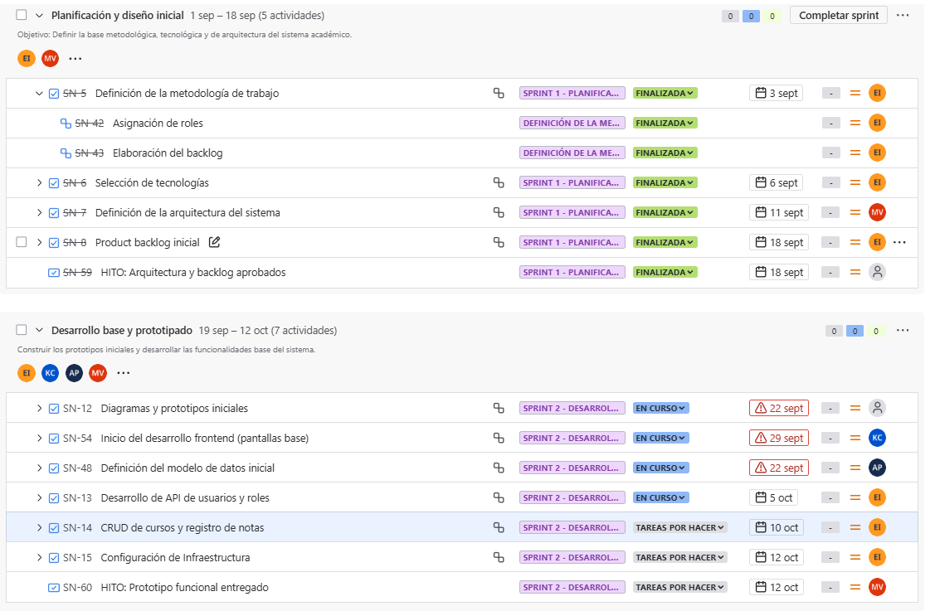
Tabla 1. Asignación de roles del equipo Scrum
 | Integrante | Rol Scrum principal
 | 🟨 Miguel Valverde | Product Owner (PO)
 | 🟦 Emerson Quispe | Scrum Master (SM)
 | 🟩 Karina Torres Cahuana | Developer (Full Stack)
 | 🟪 Wilhelm Sandro Mallqui Páez | Developer (QA / Integración)
 | 🟧 Kelly Sichez | Developer (Documentación / UI)

2.4 Cronogramas de sprints.

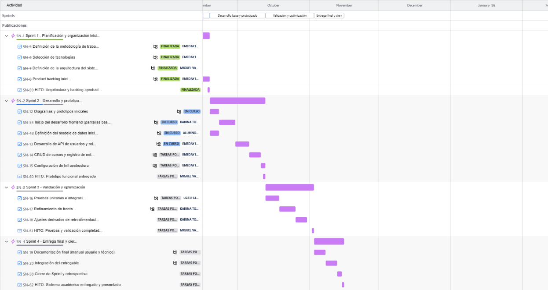

2.5 Documentos de diseño (diagrama de clases, diagrama entidad relación)

Diagrama entidad-Relación (ERD)

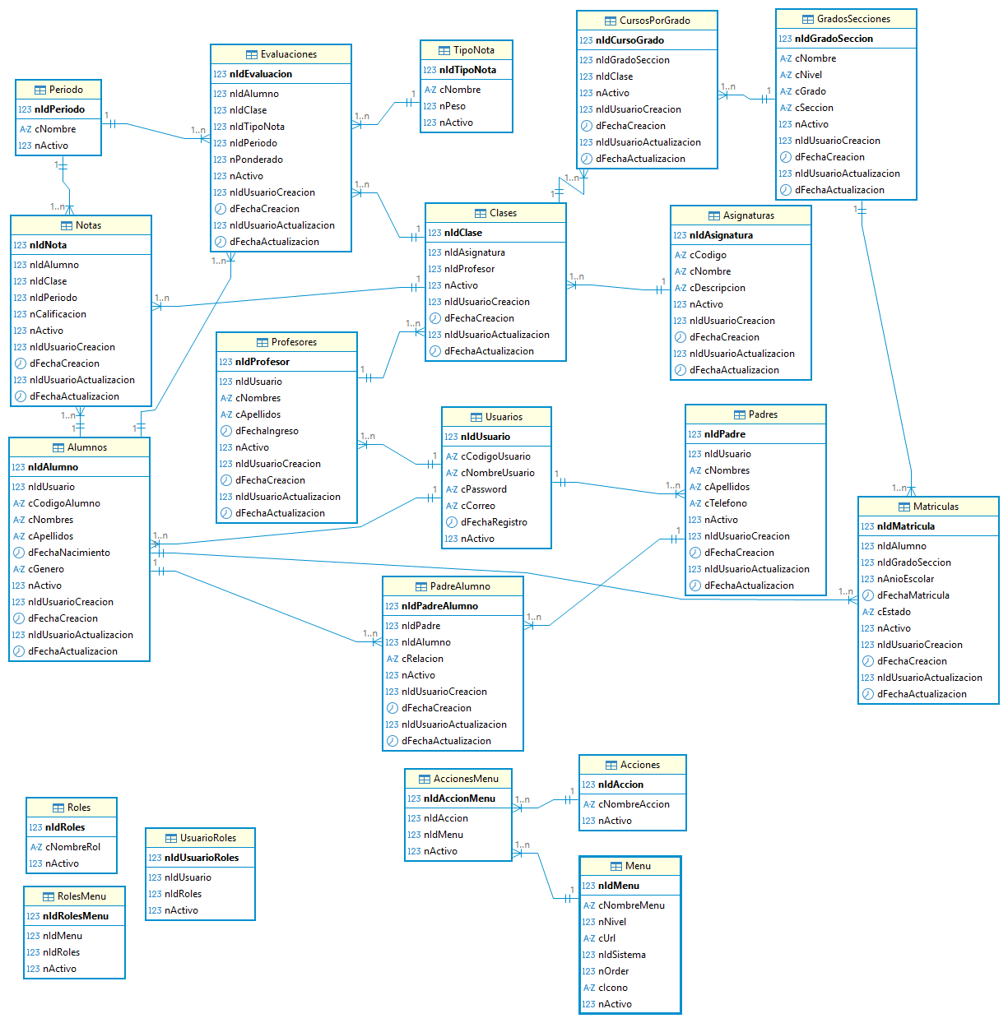

Diagrama de Clases (UML):

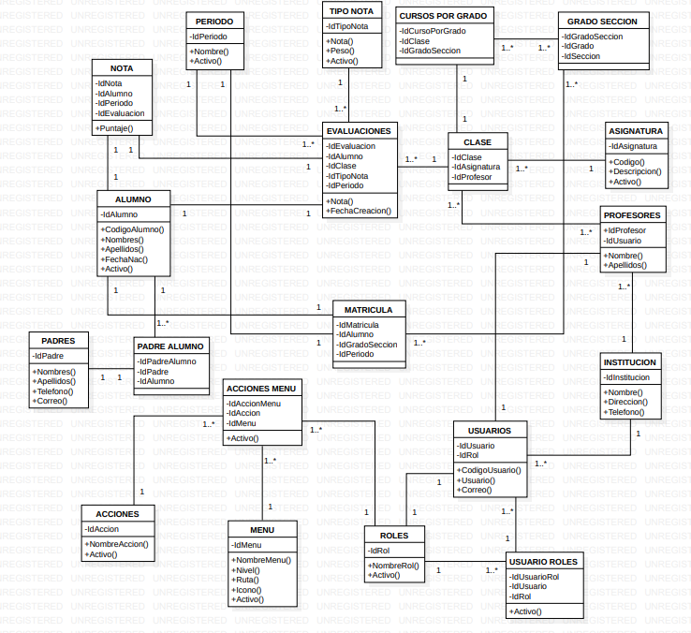

CAPITULO 3: Pruebas

3.1 Plan de pruebas de software

El plan de pruebas del Sistema de Gestión Académica se diseñó para garantizar que las funcionalidades críticas (gestión de usuarios, calificaciones, reportes y consultas de notas) cumplan los requerimientos funcionales y no funcionales levantados en la fase de análisis.
Objetivos del plan de pruebas
- Verificar que cada historia de usuario cuente con al menos un caso de prueba asociado.
- Validar que los flujos principales (login, registro, registro de notas, consulta de notas, generación de reportes) se ejecuten sin errores.
- Confirmar que las restricciones de seguridad, integridad de datos y desempeño mínimo se cumplan según lo definido.

Alcance
El plan abarcó los cuatro servicios del backend y el frontend:
- IAM Service: autenticación, autorización, gestión de usuarios y roles.
- Académico Service: gestión de estructura académica (grados, secciones, cursos, clases).
- Personas Service: gestión de alumnos, docentes y responsables.
- Notas Service: registro y consulta de calificaciones, cálculo de promedios, alertas.
- Frontend: vistas por rol (ADMIN, DOCENTE, PADRE) y navegación general.
Tipos de pruebas ejecutadas
- Pruebas unitarias (a nivel de casos de uso y lógica de dominio) para validar reglas de negocio como:
  - Rangos de calificación válidos.
  - Restricciones de unicidad (usuarios, DNI, emails).
  - Generación de alertas por bajo rendimiento.
- Pruebas de integración, verificando:
  - Consumo correcto de los endpoints REST entre frontend y backend.
  - Flujo completo de autenticación mediante JWT.
  - Interacción entre servicios (p. ej., IAM + Notas para identificar al docente que registra calificaciones).
- Pruebas de sistema:
  - Ejecución del sistema completo usando los scripts de arranque (start_full_system.ps1) y acceso a través del frontend.
  - Validación de los flujos end-to-end:
    - Admin crea usuarios.
    - Docente registra calificaciones.
    - Padre consulta notas.
- Pruebas de regresión:
  - Cada vez que se refactorizaron módulos (por ejemplo, al agregar validaciones de seguridad contra SQLi), se reutilizaron casos de prueba anteriores y el script verificar_cruds.py para asegurar que los cambios no rompieran funcionalidades existentes.
Herramientas y artefactos de prueba
- Script automatizado verificar_cruds.py:
  - Orquesta peticiones HTTP a los principales endpoints de los servicios IAM, Académico, Personas y Notas.
  - Ejecuta operaciones CRUD (listar, crear, actualizar, eliminar) y reporta el resultado con mensajes de éxito o error.
- Colecciones de casos de prueba manuales basadas en el documento CASOS_DE_USO.md, donde cada caso de uso se asocia con entradas, pasos de prueba esperados y resultados.
- Logs de aplicación generados por FastAPI/Uvicorn y registrados durante las pruebas para evidenciar errores o tiempos de respuesta.
Este plan permitió una validación sistemática del sistema, asegurando coherencia entre requisitos, implementación y calidad del producto final.

3.2 Pruebas orientadas a la seguridad (SQLi)

La seguridad frente a SQL Injection (SQLi) fue un punto específico del plan de pruebas, ya que el sistema maneja información sensible de estudiantes, docentes y padres.
Con base en el documento PROTECCION_SQLI_IMPLEMENTADA.md del proyecto, se realizaron las siguientes acciones:
Medidas de protección implementadas
- Creación del módulo services/shared/security.py con funciones como:
  - detect_injection_attempt() – detección de patrones comunes de SQLi y XSS.
  - validate_and_sanitize() – validación y sanitización de parámetros de entrada.
  - validate_search_param(), validate_dni(), validate_email() – validaciones específicas por tipo de dato.
  - log_security_event() – registro de eventos sospechosos en logs de seguridad.
- Uso consistente del ORM (SQLAlchemy) para construir consultas parametrizadas en lugar de concatenar cadenas SQL manualmente.
Estrategia de pruebas SQLi
- Pruebas de caja negra sobre endpoints de búsqueda y filtrado
  - Envío de parámetros con payloads típicos de SQLi:
    - "1' OR '1'='1"
    - "'; DROP TABLE users; --"
    - Consultas con comillas desbalanceadas, comentarios (--, /* */) y operadores lógicos.
  - Verificación de que:
    - El sistema rechaza la petición o devuelve respuesta controlada.
    - No se retorna información innecesaria de errores SQL (stack traces).
    - Se registra el intento mediante log_security_event().
- Pruebas de validación de entrada
  - Pruebas sobre campos de DNI, email, parámetros de búsqueda y campos de texto.
  - Confirmación de que las funciones de validación impiden caracteres o patrones no permitidos.
- Pruebas de regresión tras refactorizar seguridad
  - Reejecución del script verificar_cruds.py para asegurar que la introducción de validaciones no rompió los CRUDs legítimos.
  - Verificación manual de flujos normales (búsqueda legítima de alumnos, cursos, notas) para confirmar que siguen funcionando.

3.3 Validación y verificación de requerimientos.

La verificación se orientó a comprobar que el sistema fue construido correctamente (ajuste al diseño y a la especificación técnica), mientras que la validación se centró en confirmar que se construyó el sistema correcto para el colegio.
Verificación de requerimientos funcionales
- Cada requerimiento funcional (gestión de calificaciones, reportes, consulta de notas, gestión de usuarios, comunicación y exportación a SIAGIE) se trazó con:
  - Historias de usuario correspondientes.
  - Casos de uso detallados en CASOS_DE_USO.md.
  - Casos de prueba (manuales + automatizados).
- Ejemplos:
  - “Registro de calificaciones” (HU 1) → probado con:
    - Creación de evaluaciones, ingreso de notas por estudiante y edición antes de cierre.
    - Cálculo correcto de promedios por curso/periodo.
  - “Reportes consolidados por curso y grado” (HU 2):
    - Verificación de filtros (grado, sección, curso, periodo).
    - Exportación correcta a PDF/Excel.
  - “Consulta de notas en línea” (HU 3):
    - Acceso restringido al padre solo a los hijos asociados.
    - Visualización de notas parciales y finales.
Validación con stakeholders
- Se realizaron iteraciones de revisión (dentro de los sprints 3 y 4) donde se presentaron:
  - Prototipos de pantalla.
  - Flujos end-to-end (login → registro/consulta de notas → reportes).
- A partir de la retroalimentación, se ajustaron:
  - Nombres de campos y mensajes de la interfaz.
  - Orden de la información presentada a padres y docentes.
  - Criterios de visualización de alertas por bajo rendimiento.
Finalmente, se obtuvo la conformidad de que el sistema responde a la problemática definida en el Capítulo 1 y a los objetivos planteados.

3.4 Pruebas realizadas en entorno real
Aunque el sistema se desplegó en un entorno de laboratorio / local, las pruebas se ejecutaron simulando un escenario real del colegio:
- Infraestructura de prueba
  - Servidor local con MySQL 8 y servicios FastAPI ejecutándose en puertos independientes (IAM, Académico, Personas, Notas).
  - Frontend servido vía python -m http.server o navegador accediendo a http://localhost:8080.
  - Datos de ejemplo representando estudiantes, docentes, cursos y secciones reales.
- Escenarios probados
  - Registro de usuarios tipo ADMIN, DOCENTE y PADRE, emulando la estructura organizativa del colegio.
  - Ciclo completo de gestión de calificaciones:
    - Docente registra notas de una sección.
    - Directivo genera reportes consolidados por grado.
    - Padre consulta las notas de su hijo en el portal.
  - Exportación de datos en formato compatible con SIAGIE para validar la interoperabilidad conceptual.
- Resultados
  - Los flujos principales se ejecutaron sin errores críticos.
  - Se identificaron ajustes de usabilidad (textos, orden de elementos, mensajes de error) que fueron incorporados en los últimos sprints.
  - El rendimiento en entorno local fue adecuado para el tamaño previsto de la institución (tiempos de respuesta dentro de los límites definidos en los requerimientos no funcionales).
En el documento puedes resaltar que, aunque no se desplegó aún en la infraestructura del colegio, el entorno de pruebas se diseñó para ser lo más cercano posible al contexto real.

CAPITULO 4: Documentación del Sistema

4.1 Elaboración de manuales del sistema
La documentación del sistema se dividió en dos grandes bloques:
- Manual de usuario (funcional)
  - Dirigido a directivos, docentes y padres de familia.
  - Descrito a partir de las interfaces del frontend y de guías visuales (GUIA_INICIO.html, INSTRUCCIONES.html).
  - Contiene:
    - Proceso de acceso al sistema (login y recuperación de acceso).
    - Procedimiento para registrar calificaciones (rol docente).
    - Generación de reportes (rol directivo).
    - Consulta de notas y descarga en PDF (rol padre).
    - Buenas prácticas de uso y recomendaciones básicas de seguridad (no compartir credenciales, cerrar sesión, etc.).
- Manual técnico
  - Orientado a personal técnico o a futuros desarrolladores.
  - Basado en documentos como README.md, ARQUITECTURA_COMPLETA.md y ARQUITECTURA_SISTEMA_NOTAS.md.
  - Incluye:
    - Descripción de la arquitectura hexagonal y de los microservicios.
    - Estructura de carpetas y componentes (domain, application/use_cases, infrastructure/db, etc.).
    - Dependencias y requisitos de software (Python, FastAPI, MySQL, etc.).
    - Pasos para instalación, configuración de .env y ejecución de los servicios.
    - Descripción de endpoints principales y su propósito.
Ambos manuales se elaboraron en paralelo al desarrollo y se consolidaron en el Sprint 4, dejando registro formal para operación y mantenimiento futuro.

4.2 Elaboracion de resumen ejecutivo
A partir del contenido técnico y funcional, se preparó un resumen ejecutivo que:
- Presenta el contexto del Colegio María de las Mercedes de Salamanca y la problemática de gestión académica.
- Sintetiza la solución propuesta: un sistema web basado en metodologías ágiles, arquitectura hexagonal y microservicios (IAM, Académico, Personas, Notas).
- Destaca beneficios clave:
  - Reducción del tiempo de consolidación de notas.
  - Mejora en la transparencia y disponibilidad de la información para padres.
  - Alineamiento con los lineamientos del MINEDU.
- Resume la organización del trabajo mediante Scrum (sprints, roles, hitos) y el resultado final: un sistema funcional acompañado de documentación y plan de pruebas.

4.3 Resumen de Sprints

- Sprint 1 – Planificación y diseño inicial
  - Definición de la visión del producto y backlog inicial.
  - Selección de tecnologías.
  - Diseño de arquitectura, diagramas principales y modelo de datos.
- Sprint 2 – Desarrollo base y prototipado
  - Implementación del servicio IAM completo.
  - Prototipo funcional del sistema: login, panel básico y primer flujo de gestión de datos.
  - Ajuste de la base de datos y primeros tests de integración.
- Sprint 3 – Validación y optimización
  - Batería de pruebas sobre los módulos principales.
  - Mejoras en UX/UI, mensajes y flujo para roles críticos.
  - Incorporación de feedback de revisiones internas.
- Sprint 4 – Entrega final y cierre
  - Cierre de pendientes, pruebas de aceptación.
  - Documentación: manual técnico, manual de usuario, resumen ejecutivo.
  - Preparación del informe y evidencias para la exposición.

4.4 Despliegue del sistema

El despliegue del sistema se diseñó inicialmente para un entorno local de laboratorio, dejando las bases para un despliegue futuro en infraestructura institucional.
Pasos de despliegue en entorno local
- Base de datos
  - Instalación de MySQL 8.
  - Ejecución del script database/bootstrap.sql para crear los esquemas y tablas necesarios.
- Configuración de servicios
  - Creación de entornos virtuales de Python.
  - Copia y edición de archivos .env para cada servicio (IAM, Académico, Personas, Notas), apuntando a la instancia de MySQL local.
  - Instalación de dependencias con pip usando requirements.txt.
- Ejecución de servicios backend
  - Levantar cada microservicio con Uvicorn (por ejemplo, uvicorn app.entrypoints.fastapi.main:app --port 8001).
  - Verificación de endpoints de salud y acceso a rutas principales.
- Despliegue del frontend
  - Servir la carpeta frontend mediante python -m http.server 8080.
  - Configurar la URL base de las APIs en los archivos de configuración del frontend (por ejemplo, config.js si corresponde).
- Automatización
  - Uso de scripts como start_full_system.ps1 para:
    - Iniciar servicios en ventanas separadas.
    - Mostrar mensajes de estado.
    - Reducir errores manuales en la secuencia de arranque.

CAPITULO 5: Conclusiones y recomendaciones

5.1 Conclusiones

Algunas conclusiones que encajan bien con tu proyecto:
- El Sistema de Gestión Académica desarrollado responde de manera directa a la problemática identificada en el Colegio María de las Mercedes de Salamanca, permitiendo centralizar la información académica y mejorar la comunicación con los padres de familia.
- La aplicación de metodologías ágiles (Scrum) facilitó la entrega incremental de valor, la incorporación de retroalimentación continua y la priorización de funcionalidades de mayor impacto, lo que permitió llegar a un producto funcional en el plazo previsto.
- La elección de una arquitectura hexagonal con microservicios y una base de datos relacional en MySQL proporcionó una estructura flexible y escalable, que permite agregar nuevos módulos (por ejemplo, matrícula o pagos) sin reescribir el sistema central.
- El enfoque en seguridad y calidad (protección contra SQLi, pruebas de integración y pruebas funcionales end-to-end) incrementó la confianza en la solución y sentó las bases para un despliegue futuro en un entorno de producción real.

5.2 Recomendaciones

Extender el alcance del sistema para incluir módulos de matrícula en línea, gestión de pagos y control de asistencia, aprovechando la arquitectura modular ya definida.

Planificar un piloto controlado en el propio colegio con un grupo reducido de docentes y padres, para obtener retroalimentación real de usuarios finales y ajustar la interfaz y flujos de trabajo antes de un despliegue masivo.

Incorporar herramientas adicionales de monitoreo y logging centralizado, de forma que la institución pueda supervisar el uso del sistema, detectar errores y analizar patrones de acceso.

Evaluar a mediano plazo la migración del entorno local a una infraestructura más robusta (servidor del colegio, contenedores, nube), manteniendo la separación de servicios y la seguridad de los datos personales.

5.3 Lecciones aprendidas

La importancia de definir claramente las historias de usuario desde el inicio: esto permitió al equipo alinear las funcionalidades a objetivos concretos (docentes, directivos y padres) y priorizar de forma efectiva.
El valor de mantener una arquitectura limpia (hexagonal): separar dominio, aplicación e infraestructura facilitó los cambios y redujo el riesgo de introducir errores al extender el sistema.
La necesidad de incorporar pruebas y seguridad desde etapas tempranas: abordar desde el inicio las protecciones contra SQLi y las pruebas de integración evitó retrabajo y problemas mayores al final del proyecto.
El uso de herramientas como Jira para gestionar sprints, backlog e hitos ayudó al equipo a tener visibilidad permanente del avance y a justificar el cumplimiento del cronograma en Integrador II.

